Bài 1: Tia sáng tới gương phẳng hợp với tia phản xạ một góc 120⁰. Hỏi góc tới có giá trị là bao nhiêu?
A. 90⁰ B. 75⁰ C. 60⁰ D. 30⁰
đáp án
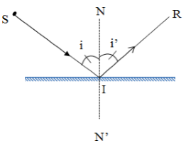
- Góc hợp bởi tia tới hợp tia phản xạ là góc 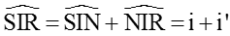
- Theo đề bài, góc hợp bởi tia tới và tia phản xạ bằng 120⁰ nên ta có:
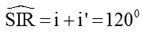
- Theo định luật phản xạ ánh sáng, góc phản xạ
bằng góc tới nên i’ = i
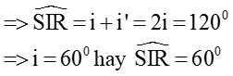
Vậy đáp án đúng là C
Bài 2: Khi chiếu một tia sáng tới gương phẳng thì góc tạo bởi tia phản xạ và tia tới có tính chất:
A. bằng hai lần góc tới B. bằng góc tới
C. bằng nửa góc tới D. Tất cả đều sai
đáp án
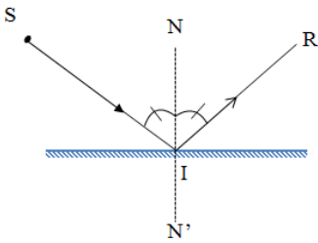
- Theo định luật phản xạ ánh sáng: Góc phản xạ bằng góc tới
nên
- Góc tạo bởi tia phản xạ IR và tia tới SI là
Ta có:
Vậy góc tạo bởi tia phản xạ và góc tới bằng
hai lần góc tới ⇒ Đáp án A đúng
Bài 3: Khi tia tới vuông góc với mặt gương phẳng thì góc phản xạ có giá trị bằng:
A. 90⁰ B. 180⁰ C. 0⁰ D. 45⁰
đáp án
- Khi tia tới vuông góc với mặt gương thì tia tới trùng với pháp tuyến của gương nghĩa là góc tới bằng 0⁰.
- Theo định luật phản xạ ánh sáng: Góc phản xạ bằng góc tới.
Vì vậy góc phản xạ cũng bằng 0⁰ ⇒ Đáp án C đúng.
Bài 4: Chọn câu đúng?
A. Tia phản xạ nằm trong mặt phẳng chứa tia tới và đường pháp tuyến với gương tại điểm tới.
B. Tia phản xạ, tia tới và đường pháp tuyến với gương tại điểm tới cùng nằm trong một mặt phẳng.
C. Mặt phẳng chứa tia tới và đường pháp tuyến với gương tại điểm tới cũng chứa tia phản xạ.
D. Cả A, B, C.
đáp án
Theo định luật phản xạ ánh sáng: Tia phản xạ nằm trong mặt phẳng chứa tia tới và đường pháp tuyến với gương tại điểm tới nghĩa là tia phản xạ, tia tới và đường pháp tuyến cùng nằm trong một mặt phẳng ⇒ Đáp án A, B, C đều đúng ⇒ Chọn đáp án D.
Bài 5: Vật nào sau đây không thể xem là gương phẳng?
A. Màn hình tivi B. Mặt hồ nước trong
C. Mặt tờ giấy trắng D. Miếng thủy tinh không tráng bạc nitrat
đáp án
Gương phẳng là một phần của mặt phẳng, nhẵn bóng, có thể soi hình của các vật.
Vì vậy màn hình tivi, mặt hồ nước trong, miếng thủy tinh không tráng bạc có thể xem là gương phẳng vì đều có đặc điểm là mặt phẳng, nhẵn bóng có thể soi hình. Còn mặt tờ giấy trắng phẳng nhưng không thể soi hình ⇒ Đáp án C đúng.
Bài 6: Trong các hình vẽ sau, tia phản xạ IR ở hình vẽ nào đúng?
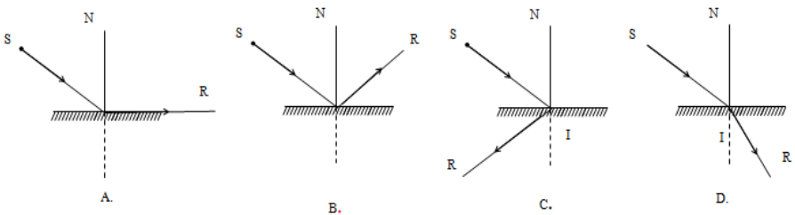 đáp án
- Tia phản xạ nằm trong mặt phẳng chứa tia tới và đường pháp tuyến của gương tại điểm tới nên đáp án C và D sai.
- Góc phản xạ bằng góc tới nên đáp án A sai, đáp án B đúng.
Bài 7: Một tia sáng chiếu tới gương phẳng và hợp với mặt gương một góc 30⁰. Góc phản xạ bằng:
A. 30⁰ B. 45⁰ C. 60⁰ D. 15⁰
đáp án
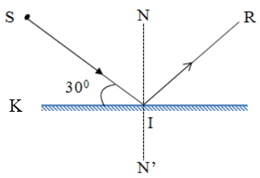
- Tia tới hợp với mặt gương một góc 30⁰ nghĩa là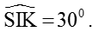
- Pháp tuyến IN vuông góc với mặt gương nên 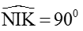
- Ta có: 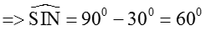
- Theo định luật phản xạ ánh sáng: Góc phản xạ bằng góc tới
Nên 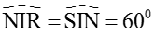
Vậy đáp án đúng là C.
Bài 8: Cho tia sáng SI có phương chiều như hình vẽ. Hãy tìm cách đặt gương phẳng để thu được tia phản xạ có hướng thẳng đứng từ dưới lên.
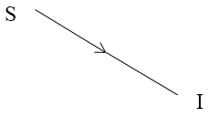 đáp án
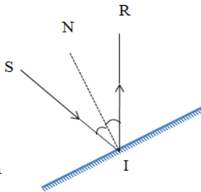
- Vẽ tia phản xạ IR tại điểm tới I sao cho IR có phương thẳng đứng, chiều hướng từ dưới lên.
- Từ I vẽ tia phân giác IN của góc SIR. Tia phân giác IN chính là đường pháp tuyến của gương tại điểm tới I.
- Từ I vẽ một đường thẳng vuông góc với IN. Đường thẳng đó chính là vị trí đặt gương.
Bài 9: Chiếu một tia sáng SI hợp với phương nằm ngang một góc 60⁰ như hình vẽ. Tia phản xạ IR nằm thẳng đứng có chiều truyền từ trên xuống dưới.
a) Vẽ tia phản xạ và xác định vị trí đặt gương.
b) Tính góc hợp bởi tia phản xạ và tia tới.
c) Tính góc phản xạ và góc tới.
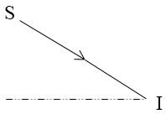 đáp án
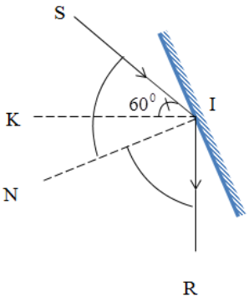
a) - Từ I ta vẽ tia phản xạ IR có phương thẳng đứng, chiều hướng từ trên xuống dưới.
- Từ I vẽ phân giác IN của góc SIR. Tia phân giác IN đồng thời chính là đường pháp tuyến của gương tại điểm tới I.
- Từ I vẽ một đường thẳng vuông góc với IN. Đường thẳng đó chính là vị trí đặt gương.
b) Góc hợp bởi tia phản xạ và tia tới là góc SIR.
- Vì tia phản xạ IR nằm thẳng đứng nên vuông góc với mặt nằm ngang IK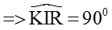
- Tia sáng SI hợp với phương nằm ngang một góc 60⁰ tức là
Mà 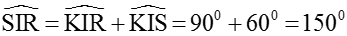(1)
Vậy góc hợp bởi tia phản xạ và tia tới bằng 150⁰
c) Theo định luật phản xạ ánh sáng: Góc phản xạ bằng góc tới nên (2)
Mà (3)
Từ (1) (2) và (3) suy ra 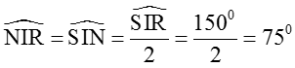
Vậy góc tới bằng 75⁰, góc phản xạ bằng 75⁰

